Министерство образования и науки Российской Федерации
Государственное образовательное учреждение высшего профессионального образования
Уфимский государственный авиационный технический университет

Кафедра ТС

Расчетно-графическая работа
по курсу «Вычислительная техника и информационные технологии»
Тема: «Синтез логических функций и логических устройств»
Вариант 28

Выполнил: ст. гр. МТС-407з
Урядов Д.В.
Проверил: Киселев А.Е.

Уфа 2007
- Найти МКНФ для не полностью заданной функции f₁ методом карт Карно, построить структурную схему соответствующего логического устройства в базисе И, ИЛИ, НЕ.
x₁ | 0 | 0 | 0 | 0 | 0 | 0 | 0 | 0 | 1 | 1 | 1 | 1 | 1 | 1 | 1 | 1
x ₂ | 0 | 0 | 0 | 0 | 1 | 1 | 1 | 1 | 0 | 0 | 0 | 0 | 1 | 1 | 1 | 1
x ₃ | 0 | 0 | 1 | 1 | 0 | 0 | 1 | 1 | 0 | 0 | 1 | 1 | 0 | 0 | 1 | 1
x₄ | 0 | 1 | 0 | 1 | 0 | 1 | 0 | 1 | 0 | 1 | 0 | 1 | 0 | 1 | 0 | 1
f₁ | * | 0 | 1 | * | 0 | 0 | 1 | * | 1 | * | 0 | 1 | * | 0 | * | 1

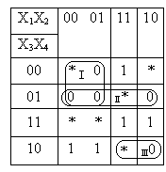Построим карту Карно для данной функции:

 | X₁ | X₂ | X₃ | X₄
I | 0 | * | 0 | *
II | * | * | 0 | 1
III | 1 | * | 1 | 0

МКНФ будет иметь следующий вид:

Структурная схема соответствующего логического устройства в базисе И, ИЛИ, НЕ будет иметь следующий вид:
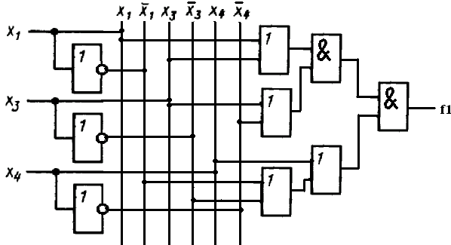
- Синтезировать логическое устройство на двухвходовых элементах И-НЕ, выполняющее функцию f₅.
x₁ | 0 | 0 | 0 | 0 | 0 | 0 | 0 | 0 | 1 | 1 | 1 | 1 | 1 | 1 | 1 | 1
x ₂ | 0 | 0 | 0 | 0 | 1 | 1 | 1 | 1 | 0 | 0 | 0 | 0 | 1 | 1 | 1 | 1
x ₃ | 0 | 0 | 1 | 1 | 0 | 0 | 1 | 1 | 0 | 0 | 1 | 1 | 0 | 0 | 1 | 1
x₄ | 0 | 1 | 0 | 1 | 0 | 1 | 0 | 1 | 0 | 1 | 0 | 1 | 0 | 1 | 0 | 1
f₅ | 0 | 1 | 0 | 0 | 0 | 1 | 0 | 1 | 0 | 1 | 1 | 0 | 0 | 1 | 0 | 1

Построим карту Карно для данной функции:
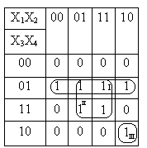

 | X₁ | X₂ | X₃ | X₄
I | * | * | 0 | 1
II | * | 1 | * | 1
III | 1 | 0 | 1 | 0

МДНФ будет иметь следующий вид:
Упростим данное выражение и представим в базисе И- НЕ:
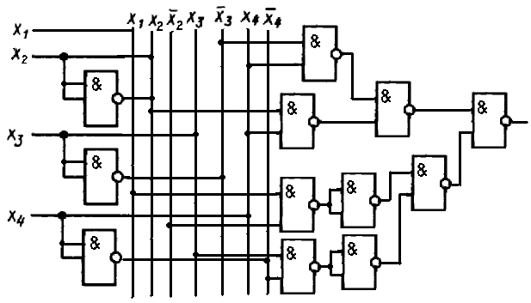Структурная схема соответствующего логического устройства в базисе И- НЕ будет иметь следующий вид:

